西南大学 计算机与信息科学学院

《汇编语言与计算机组成结构》之

实验6：

实验基本信息：
实验类型： □验证性 □设计性 □综合性
理论教师： 李玉州 实验指导教师： 李玉州

实验过程：

一、了解实验目的
编写一个程序将16位二进制的数字16进制输出
二、 实验过程及结果
过程：
- 任意输入一个16位二进制，设置在data段内
- 在code段需要使用ROL 命令，以代码为例，它可以将BX中的最高为移到最低位
- 将BX的BL放入DL中，这时想要显示最低位数据需要将DL的高位清零，所以使用AND 0FH
- 再显示输出，判断DL是否大于10，是则需要显示A-F，即ASCII码在30H上多加07H得到；否则直接显示0-9数字。
- 整体循环的CX一开始赋值4，但是因为ROL命令需要用到CL所以在循环开始PUSH CX，所有操作结束后（下一次循环开始前）再POP出来，这时CX-1可以正常循环
- 最后显示H表示16进制
代码:
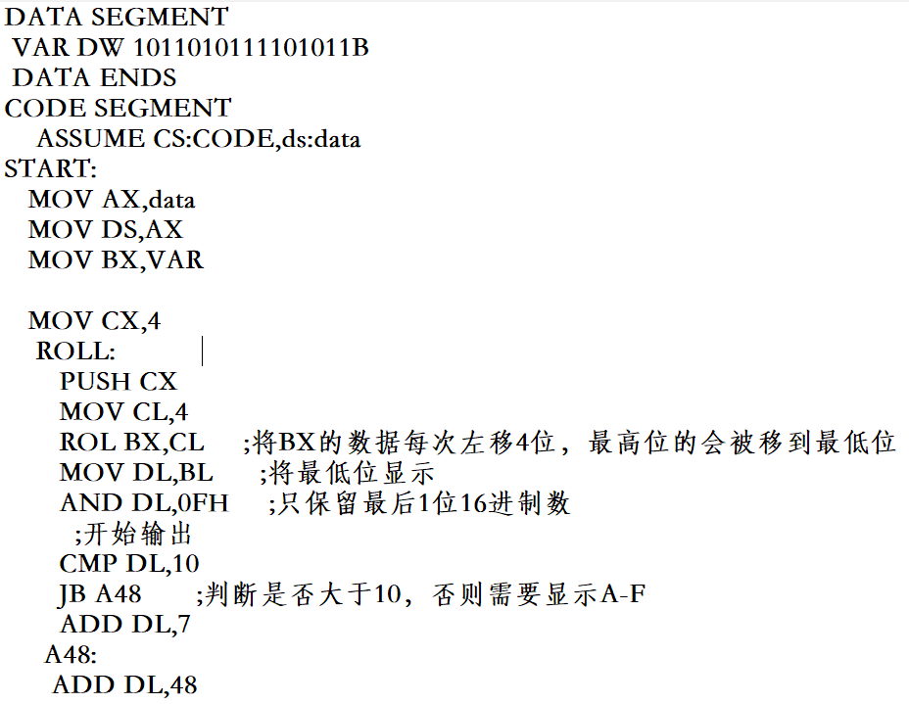
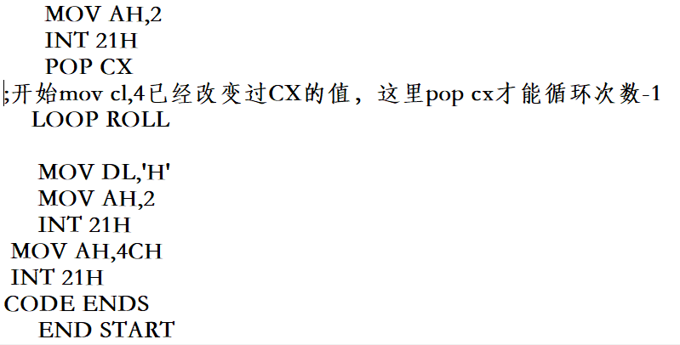

结果：
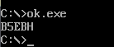
下面完成输入16位2进制并以16进制显示任务：
- 首先需要用户输入数据，使用9号中断指令。同时用户输入的数据要显示在屏幕上，BX用来用户输入的存数据。其中有两个个判断：第一：用户是否输入回车，第二：用户是否输入1或0。第一个直接判断al是否为回车的ASCII码值，第二判断如果不是则重新输入。在保存数据时使用的10进制数，所以需要判断当用户输入1时，说明2进制数进了一位，在10进制数中要乘2，所以把前一个bx乘2再加1
- 最后的结果放入ax并输出ax内容。还是使用的求余数的方法。将2或16存入bx，并不断的除以bx得到余数dx并push，最后显示再pop出来。这里循环结束标志设为商数为1。
代码：
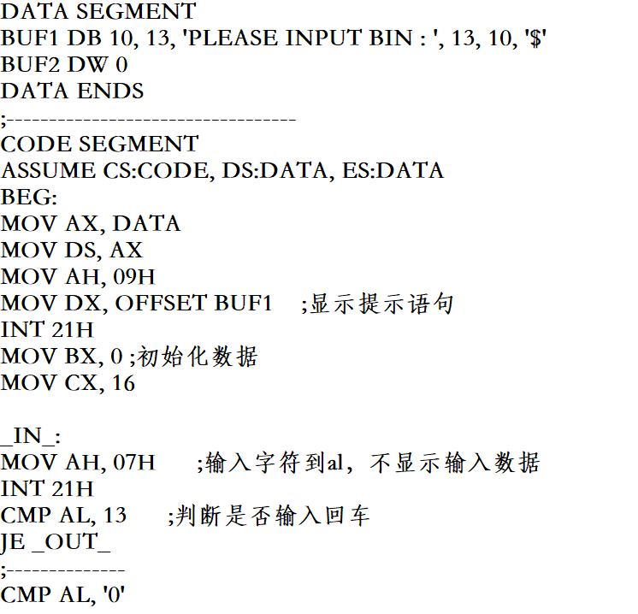
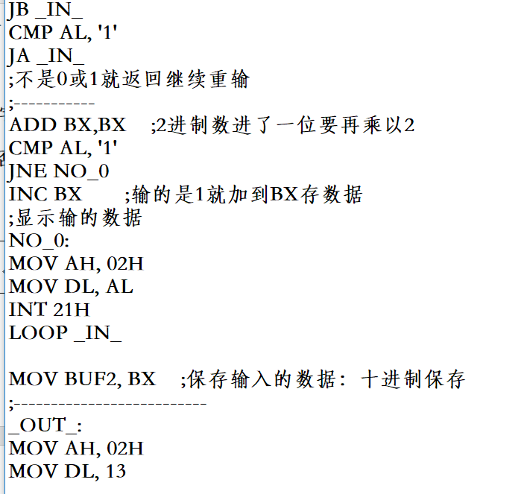
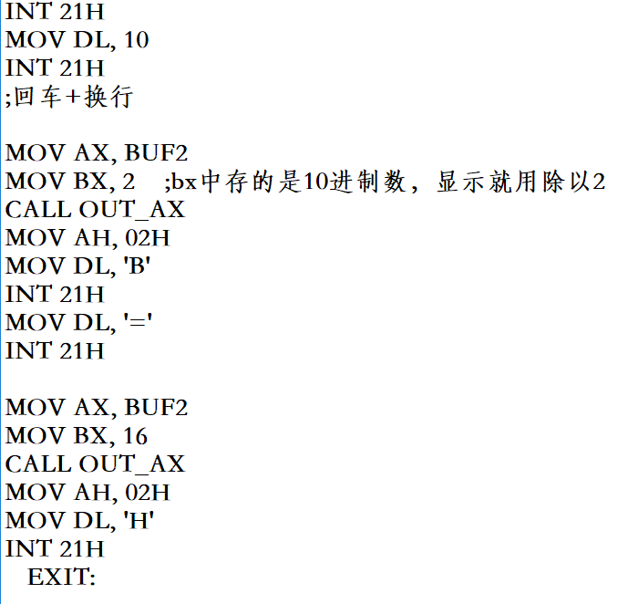
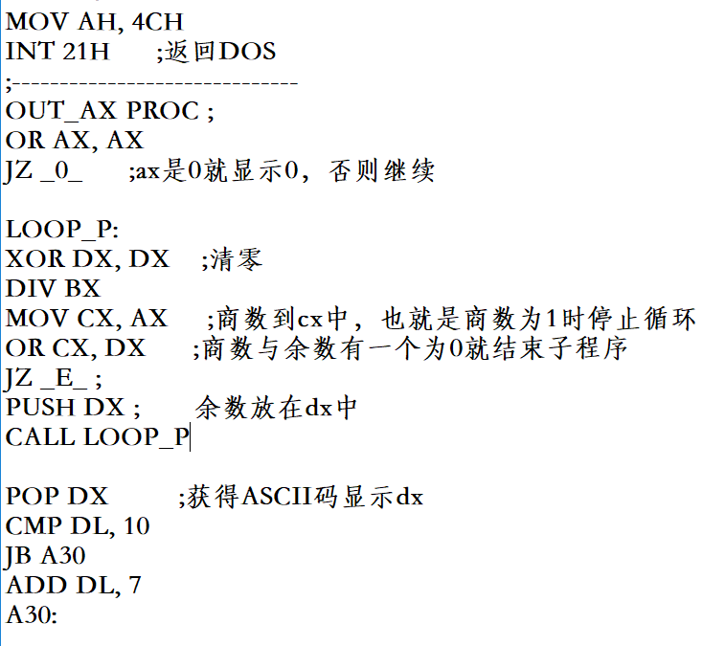
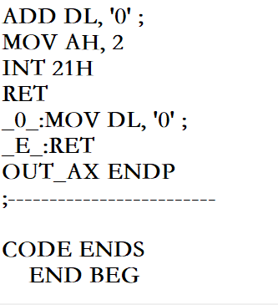
文件：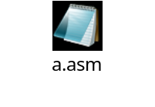
结果：
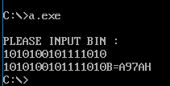
  - 个人问题分析
ROL AL,BL命令只能使用两个寄存器，不能直接用操作数。但是在实验中我使用MOV AL,4; ROL BL,AL也会报错：constant expected
四、 实验总结
1、这次主要使用ROL命令解决输出顺序的问题。虽然是向左移动，多出的尾数会省略，但通过这次实验发现如果在4位16进制寄存器中可以将最高位移到最低位，这时可以很方便的按照人的读写顺序输出，即先输出高位，在输出低位。
2、除此方法外，还可以使用

